# KATA PENGANTAR

*“Hai orang-orang yang beriman, sukakah kamu aku tunjukkan suatu perniagaan yang dapat menyelamatkanmu dari adzab yang pedih.Engkau beriman kepada Allah dan Rasulnya dan berjihad di jalan Allah dengan harta dan jiwamu. Itulah yang lebih baik bagimu jika kamu mengetahuinya”*

Puji dan syukur penulis panjatkan kepada Allah SWT Tuhan Yang Maha Esa atas rahmat-Nya sehingga penulis dapat menyelesaikan tesis ini dengan baik. Tesis ini merupakan hasil penelitian penulis dengan **Judul Strategi Implementasi Bimbingan Perkawinan (Bimwin) dalam Mengurangi Terjadinya Perceraian di Kecamatan Pantai Cermin Kabupaten Serdang Bedagai** dalam rangka menyelesaikan studi pada program Magister di Universitas Muslim Nusantara Al-Washliyah.

Dalam Proses Penulisan tesis ini, Penulis ingin menyampaikan terima kasih yang mendalam kepada berbagai pihak yang telah memberikan dukungan dan kontribusi selama proses penyusunan tesis ini.Selanjutnya ucapan terima kasih sebesar-besarnya dan penghargaan setinggi – tingginya penulus sampaikan kepada:

1. Bapak **Dr. H. Firmansyah, M.Si** selaku Rektor Universitas Muslim Nusantara Al-Washliyah.
2. Bapak **Dr.Anwar Sadat,S.Ag,M.Hum** selaku Wakil Rektor I Universitas Muslim Nusantara Al-Washliyah.
3. Bapak **Dr.Dedy Juliandri,M.Si** selaku Wakil Rektor II Universitas Muslim Nusantara Al-Washliyah.
4. Bapak **Dr.Samsul Bahri,M.Si** Selaku Wakil Rektor III Universitas Muslim Nusantara Al-Washliyah.
5. Bapak **Sutikno,S.Pd.,M.Pd.,Ph.D.,CIQaR** Selaku Direktur Program Pascasarjana Universitas Muslim Nusantara Al-Washliyah.
6. Ibu **Dr. Herlina Hanum Harahap,SH.,MH** selaku Ketua KaProdi sekaligus Dosen Pembimbing.
7. Ibu **Dr.Nelvitia Purba,M.Hum**,selaku Pembimbing Akademik
8. Bapak **Dr.Muhammad Ridwan Lubis,SH,M.Hum** selaku Penguji I
9. Bapak **Dr.Ismed Batubara,SH,MH** selaku Penguji II
10. Seluruh Dosen dan staff pengajar civitas akademika Universitas Muslim Nusantara Al Washliyah.
11. Bapak **Dauli Damanik,S.Ag,MA** selaku Kepala Kantor Urusan Agama Kecamatan Pantai Cermin Kabupaten Serdang Bedagai.
12. Orang tua penulis bapak **Sukardi** dan ibu **Sapura** serta saudara serahim **Ahmad Mukhlis**.
13. Support system terbaik istri tercinta, **Nurhafizhah Khairi,S.Par.,M.Si** atas dukungan, cinta, dan pengertiannya selama proses penyusunan tesis ini. Tak lupa penulis juga berterima kasih kepada anak-anak tersayang, **Muhammad Zhafran Al Azizi** dan **Zalfaasha Shannon Aziz**,atas dukungan semangat yang telah mereka tunjukkan selama penulis menyelesaikan studi.
14. Para sahabat rekan seperjuangan Prodi Magister Hukum Angkatan 2022,KALIAN LUAR BIASA.
15. Serta seluruh pihak yang turut andil dalam proses penyelesaian tesis ini yang tidak dapat saya sebutkan satu persatu.

Penulis menyadari bahwa masih terdapat keterbatasan dalam penelitian ini. Oleh karena itu, kritik dan saran dari pembaca sangat penulis harapkan untuk perbaikan di masa mendatang. Akhir kata, semoga tesis ini dapat memberikan kontribusi bagi perkembangan ilmu pengetahuan, khususnya dalam bidang Hukum.

Penulis,

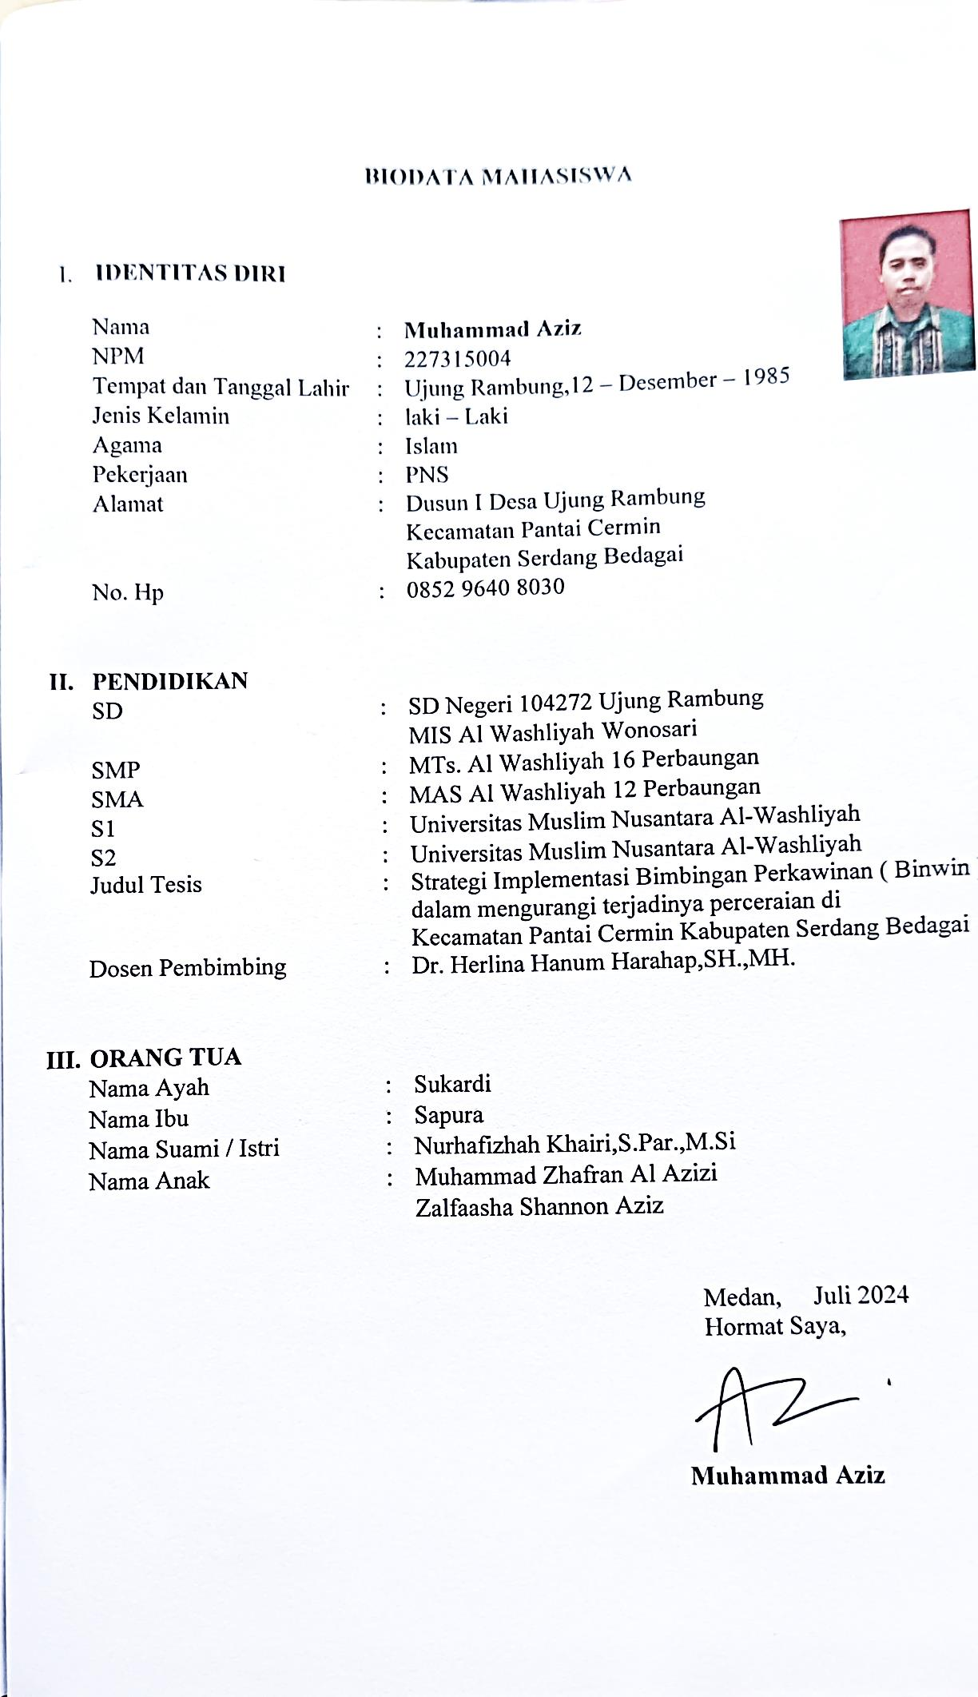

**Muhammad Aziz Npm 227315004**